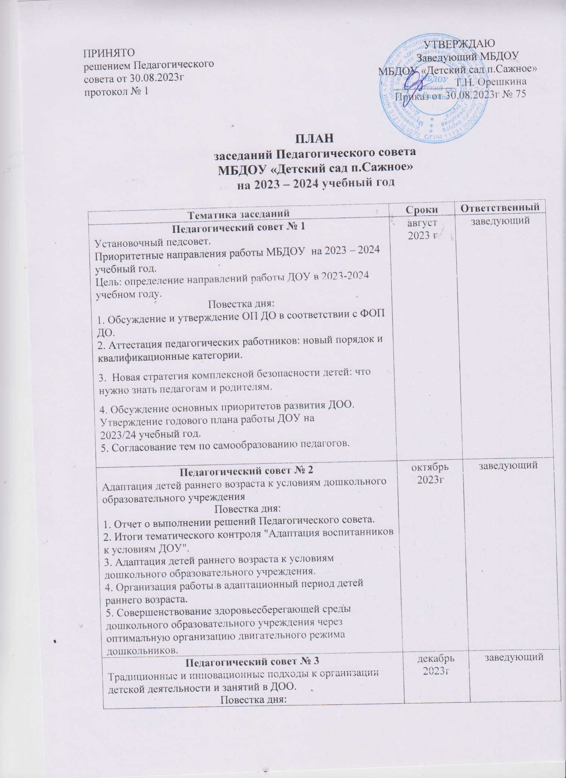

Педагогический совет № 3  Традиционные и инновационные подходы к организации детской деятельности и занятий в ДОО.  Повестка дня:  1. Выполнение решений предыдущего педсовета.  2. Анализ анкетирования педагогов «Инновации в педагогическом процессе»  3. «Инновационные технологии в образовательном процессе» | декабрь  2023г | заведующий
Педагогический совет № 4  Организация работы по нравственно-патриотическому воспитанию детей дошкольного возраста в условиях ДОУ  Повестка дня:  1. Выполнение решений предыдущего педсовета.  2. Актуальность темы педсовета, вступительное слово заведующего.  3. Итоги тематического контроля «Нравственно-патриотическое воспитание в ДОУ».  4. Сообщения педагогов из опыта работы по данному направлению.  5. Деловая игра. | февраль 2024г | заведующий
Педагогический совет № 5  Итоговый педсовет. Итоги 2023-2024 учебного года: результаты и достижения, возможности и перспективы.  Повестка дня:  1. Итоги фронтального контроля «Готовность к обучению в школе воспитанников подготовительной группы».  2. Анализ результатов деятельности учреждения за 2023-2024 учебный год.  3.Организация работы в летний оздоровительный период. | май 2024г | заведующий

